Его получил старший водитель Золотинского МППО Виктор Иванов.

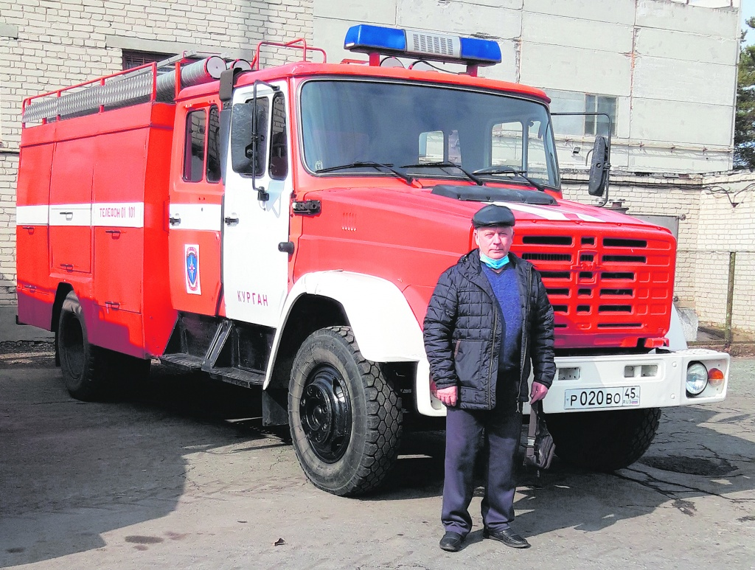

**В связи со сходом снежного покрова в лесах Курганской области установлено начало пожароопасного сезона в десяти районах, а также Макушинском муниципальном округе с восьмого апреля текущего года.  
   Органы исполнительной власти и местного самоуправления муниципальных образований, арендаторы лесных участков, организации и индивидуальные предприниматели в рамках предоставленных полномочий организуют проведение мероприятий и обеспечивают пожарную безопасность.  
   Для обновления парка пожарных автомобилей в муниципальных постах охраны в наш муниципальный округ поступил ещё один автомобиль. Ранее он был на обслуживании одной из пожарных частей города Кургана. В настоящее время он базируется в Золотом и будет обслуживать не только территорию этого муниципального образования, но и прилегающих населенных пунктов – Сетовное, Требушинное, Большое и Малое Кривинское. Более мощный автомобиль, 2003 года выпуска, позволит в случае возгорания, быстрее справиться с огнём. Ранее для этих целей здесь использовалась пожарная машина 1979 года выпуска. Пока этот автомобиль в рабочем состоянии, он ещё какое-то время пожарным послужит.  
   Добавим, что на территории округа двенадцать постов МПО оснащены пожарными автомобилями. В ближайшее время планируется оснащение межмуниципального поста в селе Пионерское. Будем надеяться, что жители населенных пунктов примут все меры безопасности и не допустят возгораний на территории округа, тогда пожарным не придется экстренно выезжать на их тушение.**